МИНИСТЕРСТВО ПРОСВЕЩЕНИЯ РОССИЙСКОЙ ФЕДЕРАЦИИ
Департамент образования и науки Курганской области
Отдел образования Администрации Куртамышского муниципального округа Курганской области
МКОУ "Пушкинская ООШ "

РАССМОТРЕНО  Педагогическим советом  Протокол № 1 от 26.09.24 г.  . | 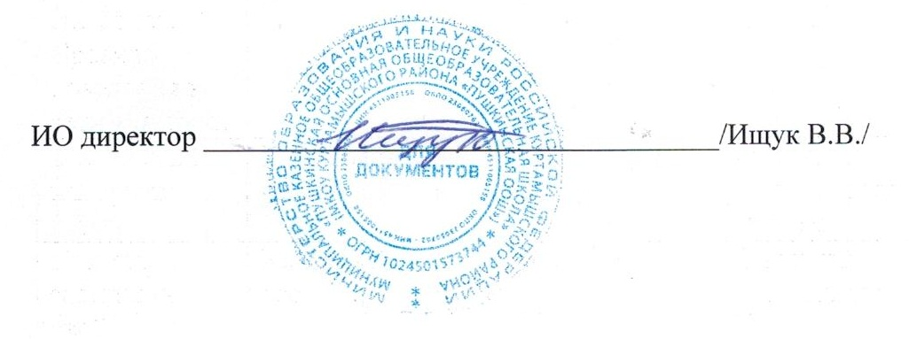  УТВЕРЖДЕНО  Директор МКОУ «Пушкинская ООШ»  Ищук В.В.  Приказ № 92 от 26.08.24 г.

Рабочая программа учебного курса
по русскому языку для 9 класса

«Подготовка к ГИА по русскому языку»

с. Пушкино, 2024

Пояснительная записка

Рабочая программа элективного курса по русскому языку «Подготовка к ГИА по русскому языку» разработана в соответствии с учебным планом ОУ на основе требований по предмету, предъявляемым выпускникам 9 класса на ГИА.

Программа курса рассчитана на 34 часов, по1 часу в неделю .

Цели:
- подготовка учащихся к итоговому собеседованию по русскому языку,
- обеспечение подготовки обучающихся 9-х классов к прохождению государственной (итоговой) аттестации по русскому языку.

Задачи:
- Формировать умения обучающихся создавать монологическое высказывание на разные темы, принимать участие в диалоге, выразительно читать текст вслух, пересказывать текст с привлечением дополнительной информации.
- Развивать умения писать изложение и сочинение-рассуждение.
- Способствовать усвоению предметных знаний русского языка для успешного прохождения итоговой аттестации.

Содержание учебного предмета
Особенностью данного курса является модульный подход к подготовке ГИА. Элективный курс состоит из четырёх модулей:
1.Подготовка к устной части экзамена (итоговое собеседование по русскому языку). 2.«Учимся писать сжатое изложение».
- «Учимся писать сочинение – рассуждение».

- «Учимся выполнять тестовые задания». Он отвечает важным целям: знакомит с практикой экзамена по русскому языку в новой форме (ГИА) и намечает приоритеты подготовки к ЕГЭ в 11 классе.

Данный курс обеспечивает понимание системы знаний о языке, формирует стабильные навыки владения языком и совершенствование речевой культуры. Данный курс эффективен при организации занятий, ориентированных на подготовку к государственной (итоговой) аттестации, где независимо от формы проведения учащиеся должны продемонстрировать результаты овладения нормами современного русского языка, основами культуры устной и письменной речи.
На каждом занятии предусматривается теоретическая часть (повторение правил, изучение трудных случаев правописания, определение этапов создания текста) и практическая часть (выполнение различных упражнений, помогающих сформировать языковую, лингвистическую и коммуникативную компетентности; закрепить знания орфографических и пунктуационных правил, приобрести устойчивые навыки).

Виды деятельности учащихся:

- чтение текста вслух, составление плана, тезисов
- пересказ текста
- пересказ текста с включением цитаты
- монолог, диалог
- написание творческих работ: сочинений ,изложений
- просмотр учебных презентаций
- выполнение заданий КИМ
- составление алгоритмов

- работа с карточками, заданиями презентации

Планируемые результаты

В ходе занятий учащиеся должны научиться:

в устной части:
- читать текст не просто быстро, а в соответствии с коммуникативной задачей, т.е. выразительно: правильно интонируя все знаки препинания, подбирая оптимальный темп и тембр, мелодику голоса, делая логические ударения;
- пересказывать прочитанный текст с введением цитаты
- в монологическом высказывании уметь создавать текст определённого типа, чётко следуя его композиции, используя накопленные знания по истории, естественным дисциплинам, знание русской литературы, искусства, а также жизненный опыт;
- принимать участие в интервью: уметь составлять условный диалог по заданной теме; отвечая на предложенные вопросы, давать полный ответ, излагать мысли логично, последовательно, следить за богатством и точностью лексики, разнообразием синтаксических конструкций;

в письменной части:
- овладеть комплексом умений, определяющих уровень языковой и лингвистической компетенции 9-классников;
- научиться грамотно писать сжатое изложение публицистического или научного стиля;
- владеть формами обработки информации исходного текста;
- работать с тестовыми заданиями: самостоятельно (без помощи учителя) понимать формулировку задания и вникать в её смысл;
- чётко соблюдать инструкции, сопровождающие задание;
- самостоятельно ограничивать временные рамки на выполнение заданий;
- работать с бланками экзаменационной работы;
- сосредоточенно и эффективно работать в течение экзамена.

Критерии и нормы оценки качества знаний: зачет

Учебно-тематический план

Основные разделы | Кол- во  часов | В том числе
 |  | р/речи | самостоятельных  работ
1. Теоретическая часть | 4 | - | -
2. Практическая часть | 30
ИТОГО: | 34

Содержание курса

Модуль 1
Учимся писать сжатое изложение (16 часов)
Первая часть работы ГИА в 9 классе (часть1)– это написание сжатого изложения по тексту публицистического или научного стиля. Сжатое изложение – это форма обработки информации исходного текста, позволяющая проверить комплекс необходимых жизненных умений.
Чтобы хорошо справиться с этим видом работы, ученика необходимо прежде всего научить понимать, что любой текст содержит главную и второстепенную информацию. Главная информация – то, что содержание, без которого будет неясен или искажён авторский замысел.

Следовательно, нужно научить воспринимать текст на слух так, чтобы ученик точно понимал его общую тему, проблему, идею, видел авторскую позицию. Учащийся должен также тренироваться в определении микротем, являющихся составной частью общей темы прослушанного текста.

Модуль 2
Учимся писать сочинение – рассуждение (10 часов)

Третья часть работы ГИА содержит творческое задание (часть3). Задание проверяет коммуникативную компетенцию школьников. В частности умение строить собственное высказывание в соответствии с типом речи рассуждение. При этом не случайно особое внимание уделяется умению аргументировать положения творческой работы, используя прочитанный текст. Именно это общеучебное умение необходимо школьникам в дальнейшей образовательной, а часто и в профессиональной деятельности.
Задание части 3 (9) включает в себя 3 части. Часть 9-1 формирует у учащихся умение писать сочинение-рассуждение с опорой на лингвистический материал. Тема сформулирована в виде цитаты автора. В части 9- 2 учащиеся должны научиться раскрывать смысл конкретного предложения, взятого из текста также в виде авторской цитаты. При написании сочинения- рассуждения из части 9-1 или 9- 2 доказательства (аргументы) обязательно должны опираться на исходный, анализируемый текст. Сочинение-рассуждение в части 9 - 3 – это сочинение, в общем раскрывающее различные типы проблем: философские, социальные, нравственные и др. При написании сочинения данной части учащиеся должны самостоятельно сформулировать указанное в задании понятие («Что такое добро?», «Что такое самовоспитание?», «Что такое человечность?» и т.д.), прокомментировать данное определение и написать сочинение-рассуждение о данном понятии. При аргументации данного тезиса один пример-аргумент должен быть взят из авторского текста, второй – из жизненного опыта учащихся.
Умение отстаивать свои позиции, уважительно относиться к себе и своему собеседнику, вести беседу в доказательной манере служит показателем культуры, рационального сознания вообще. Подлинная рациональность, включающая способность аргументации, доказательности своей позиции, вовсе не противоречит уровню развития эмоциональной сферы, эстетического сознания. В этом единстве и заключается такое личностное начало, как ответственность за свои взгляды и позиции.

Модуль 3
Учимся выполнять тестовые задания (8 часов)

Вторая часть экзаменационной работы включает задания №2 – 8 с выбором ответа. В данной части содержатся разноплановые задания: задания, связанные с умением анализировать изобразительно-выразительные средства текста, задания по словообразованию, грамматике, синтаксису, пунктуации.
7 заданий части 2 проверяют глубину и точность понимания экзаменуемыми содержания исходного текста, комплекс умений, определяющих уровень языковой и лингвистической компетенции девятиклассников. Все задания имеют практическую направленность, так как языковые явления, проверяемые ими, составляют необходимую лингвистическую базу владения орфографическими и речевыми нормами.

Календарно-тематическое планирование

№ п/п | Раздел, тема | Кол-во часов | Дата проведен ия | Примечания
 | МОДУЛЬ 1 | 16
1 | Вводное занятие. Цели и задачи | 1

курса. Структура экзаменационной
работы. Знакомство с КИМ ОГЭ. Критерии оценивания работы. Баллы.
2 | Построение изложения. План.  Определение микротем. Абзацное членение. | 4
3 | Построение изложения. Способы  компрессии текста. | 4
4 | Написание изложения по плану.  Способы компрессии текста. | 4
5 | Работа над ошибками, допущенными  при написании изложения. | 3
 | МОДУЛЬ 2 | 10
1. | Задание ( 13.1). Сочинение на  лингвистическую тему. Критерии  оценки задания С2. Структура сочинения на лингвистическую тему. | 2
2 | Написание сочинения – рассуждения.  (13.2) по пониманию смысла предложения. | 2
3 | Практическое занятие по написанию  сочинения- рассуждения (13.3) по комментированию данного определения.(подбор аргументов, вывод) | 3
4-5 | Контрольная работа ( написание  сочинения) | 2
6 | Работа над ошибками, допущенными  в сочинении. | 1
 | МОДУЛЬ 4 | 8
1 | Тестовые задания. Грамматическая  основа. Простое и сложное предложение. | 2
2 | Обособленные члены предложения,  вводные слова. Словосочетание, способы связи в словосочетаниях. | 1
3. | Сложные предложения с различными  видами связи. | 1
4. | Орфография. Задание №6. Практикум | 2
5. | Выразительные средства: эпитеты,  метафоры, олицетворение, фразеологизм и др. | 1
6. | Диагностическая работа (тест) | 1
 | Итого: | 34

Литература
- Русский язык. 9 класс: промежуточный и итоговый контроль / авт.-сост. Н.Ю. Кадашникова.- Волгоград: Учитель, 2011.
- ОГЭ-2019: Русский язык: 50 тренировочных вариантов экзаменационных работ для подготовки к ОГЭ / И.П.Васильевых,Ю.Н.Гостева. – Москва: Издательство «Экзамен», 2020.
- Я сдам ОГЭ! Тематический практикум. Учебное пособие для общеобразовательных организаций. В трёх частях / И.П.Цыбулько, В.Н.Александров, О.И.Александрова. – Москва: «Просвещение», 2020.
- Устный ответ по русскому языку. Новое задание на ОГЭ / Гринкевич Е.В. – Изд. 2-е. Ростов н/Д: Феникс, 2020.
6. Материалы сайта ФИПИ. http://www.fipi.ru/

